МИНИСТЕРСТВО НАУКИ И ВЫСШЕГО ОБРАЗОВАНИЯ РФ Федеральное государственное бюджетное образовательное учреждение высшего профессионального образования

**«Вятский государственный университет»**

**(ФГБОУ ВПО «ВятГУ»)**

Факультет автоматики и вычислительной техники

Кафедра электронных вычислительных машин

Отчет по лабораторной работе №3

«Разработка пользовательского интерфейса с использованием

технологии Swing»

по дисциплине

«Разработка программных систем»

Выполнил студент группы ИВТ-31_______________________/Седов М.Д./

Проверил преподаватель_______________________________ /Долженкова М.Л./

Киров 2020

1. Задание

Разработать графическое приложение с использованием библиотеки Swing. Для выполнения лабораторной работы необходимо решить следующие задачи:

* Выбрать и согласовать с преподавателем задачу, для решения которой может быть использована программа, разработанная в ходе предыдущей лабораторной работы;
* Разработать программу для решения выбранной задачи (взаимодействие с пользователем должно осуществляться с применением графического интерфейса).

1. Листинг программы

Пример кода с комментариями приведен в приложении А

1. Экранные формы

Экранные формы приведены в приложении Б.

1. Вывод

В ходе выполнения лабораторной работы были изучены основы технологии Swing, ее основные компоненты. Написано приложение с графическим пользовательским интерфейсом, предназначенное для выполнения операций над строками при помощи четырех функций: проверка строки на принадлежность второй строки как префикс, проверка строки на принадлежность второй строки как суффикс, проверка строки на принадлежность второй строки как подстрока, проверка строки на принадлежность второй строки как подпоследовательность.

Приложение А

(обязательное)

Пример кода с комментариями

**Main.java**

package max;

import javax.swing.*;

public class Main {

public static void main(String[] args) {

SwingUtilities.invokeLater(new WorkWithStringGenerator());

}

}

**WorkWithStringGenerator.java**

package max;

import javax.swing.*;

import java.awt.*;

public class WorkWithStringGenerator implements Runnable {

private JFrame mainFrame = new JFrame("WorkWithString");

@Override

public void run() {

mainFrame.setPreferredSize(new Dimension(500, 250));

mainFrame.setDefaultCloseOperation(WindowConstants.EXIT_ON_CLOSE);

JPanel workWithStringPanel = new WorkWithStringPanel();

Dimension dimension = Toolkit.getDefaultToolkit().getScreenSize();

mainFrame.setContentPane(workWithStringPanel);

mainFrame.pack();

mainFrame.setVisible(true);

mainFrame.setResizable(false);

mainFrame.setLocationRelativeTo(null);

}

}

**WorkWithStringPanel.java**

package max;

import javax.swing.*;

import javax.swing.border.EmptyBorder;

import java.awt.*;

import java.awt.event.ActionEvent;

import java.util.jar.JarEntry;

import max.tools.MyString;

public class WorkWithStringPanel extends JPanel {

private JLabel result;

JTextField firstStringField;

JTextField secondStringField;

JLabel resultMethod;

private String selectedMethod = "isPrefix";

public WorkWithStringPanel() {

super();

this.setLayout(new BoxLayout(this, BoxLayout.Y_AXIS));

this.setBorder(new EmptyBorder(10, 10, 10, 10));

JButton confirmEnterButton = new JButton("Check");

confirmEnterButton.addActionListener(this::onConfirmButtonClicked);

JLabel firstStringLabel = new JLabel("First string");

firstStringLabel.setMaximumSize(new Dimension(80, 20));

JLabel secondStringLabel = new JLabel("Second string");

secondStringLabel.setMaximumSize(new Dimension(100, 20));

firstStringField = new JTextField();

firstStringField.setMaximumSize(new Dimension(200, 20));

secondStringField = new JTextField();

secondStringField.setMaximumSize(new Dimension(200, 20));

JPanel firstStringPanel = new JPanel();

firstStringPanel.setLayout(new BoxLayout(firstStringPanel, BoxLayout.Y_AXIS));

firstStringPanel.setBorder(new EmptyBorder(20, 20, 20, 20));

firstStringPanel.add(firstStringLabel);

firstStringPanel.add(secondStringLabel);

JPanel secondStringPanel = new JPanel();

secondStringPanel.setLayout(new BoxLayout(secondStringPanel, BoxLayout.Y_AXIS));

secondStringPanel.setBorder(new EmptyBorder(20, 20, 20,20));

secondStringPanel.add(firstStringField);

secondStringPanel.add(secondStringField);

JRadioButton selectPrefix = new JRadioButton("isPrefix");

selectPrefix.setActionCommand("isPrefix");

selectPrefix.setSelected(true);

selectPrefix.addActionListener(e -> selectedMethod = e.getActionCommand());

JRadioButton selectSuffix = new JRadioButton("isSuffix");

selectSuffix.setActionCommand("isSuffix");

selectSuffix.setSelected(true);

selectSuffix.addActionListener(e -> selectedMethod = e.getActionCommand());

JRadioButton selectSubstring = new JRadioButton("isSubstring");

selectSubstring.setActionCommand("isSubstring");

selectSubstring.setSelected(true);

selectSubstring.addActionListener(e -> selectedMethod = e.getActionCommand());

JRadioButton selectSubsequence = new JRadioButton("isSubsequence");

selectSubsequence.setActionCommand("isSubsequence");

selectSubsequence.setSelected(true);

selectSubsequence.addActionListener(e -> selectedMethod = e.getActionCommand());

ButtonGroup selectGroup = new ButtonGroup();

selectGroup.add(selectPrefix);

selectGroup.add(selectSuffix);

selectGroup.add(selectSubstring);

selectGroup.add(selectSubsequence);

JPanel radioButtonsPanel = new JPanel();

radioButtonsPanel.setLayout(new BoxLayout(radioButtonsPanel, BoxLayout.Y_AXIS));

radioButtonsPanel.add(selectPrefix);

radioButtonsPanel.add(selectSuffix);

radioButtonsPanel.add(selectSubstring);

radioButtonsPanel.add(selectSubsequence);

JPanel firstSecondPanel = new JPanel();

firstSecondPanel.setLayout(new BoxLayout(firstSecondPanel, BoxLayout.X_AXIS));

firstSecondPanel.setBorder(new EmptyBorder(20, 20, 20, 20));

firstSecondPanel.add(firstStringPanel);

firstSecondPanel.add(secondStringPanel);

firstSecondPanel.add(radioButtonsPanel);

JLabel resultLabel = new JLabel("Result");

resultMethod = new JLabel();

JPanel resultPanel = new JPanel();

resultPanel.setLayout(new BoxLayout(resultPanel, BoxLayout.X_AXIS));

resultPanel.setBorder(new EmptyBorder(20, 20, 20, 20));

resultPanel.add(resultLabel);

resultPanel.add(new JSeparator(SwingConstants.HORIZONTAL));

resultPanel.add(resultMethod);

this.add(firstSecondPanel);

this.add(confirmEnterButton);

this.add(resultPanel);

}

private void onConfirmButtonClicked(ActionEvent e) {

boolean result = false;

switch (selectedMethod) {

case "isPrefix":

result = MyString.isPrefix(firstStringField.getText(), secondStringField.getText());

break;

case "isSuffix":

result = MyString.isSuffix(firstStringField.getText(), secondStringField.getText());

break;

case "isSubstring":

result = MyString.isSubstring(firstStringField.getText(), secondStringField.getText());

break;

case "isSubsequence":

result = MyString.isSubsequence(firstStringField.getText(), secondStringField.getText());

break;

}

resultMethod.setText(result ? "True" : "False");

}

}

Приложение Б

(обязательное)

Экранные формы

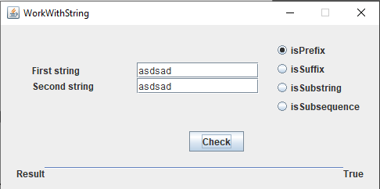

Рисунок 1

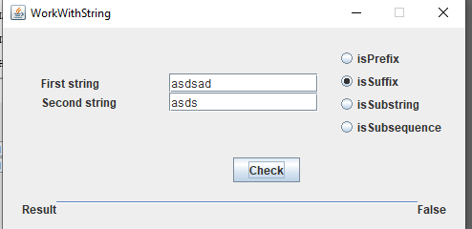

Рисунок 2

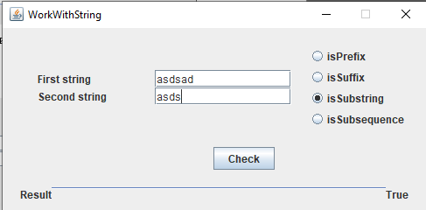

Рисунок 3

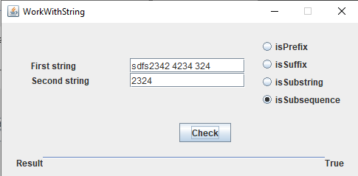

Рисунок 4